测试用例的的方法

1：等价类划分法：所有的输入数据对于揭露软件中错误都是等效的 所有可以输入的数据都是等价类

1有效等价类：输入的数据符合需求的合理合法的

2无效等价类：输入的数据是不符合需求，不合理不合法的

等价类划分用例的设计原则1:划分有效和无效，为每一个等价类拟定编号2：设计一条测试用例尽可能多的覆盖尚未被覆盖的有效等价类，重复这个步骤直到所有的有效等价类被覆盖，3：[1]设计一条测试用例只能覆盖一个尚未被覆盖的无效等价类，重复这个步骤，知道所有的无效等价类被覆盖，测试用例覆盖一条无效，其他数据是有效的，（为什么不能多覆盖，因为若出现问题无法判断是哪个测试用例）

2：边界值分析法：是补充等价类的一种方法，边界值一般都是从等价类的边缘去寻找（基本思想：等于 刚小于 刚大于边界的值作为测试数据，注：0是一个特殊值，要考虑这个特殊值。负数，作用：大量错误会出现在边界上如此可以查出更多的错误。

边界值的应用场景：如果需求规定了取值范围或规定了取值个数时，可利用边界值进行测试

注：等价类和边界值都是属于单个功能的测试

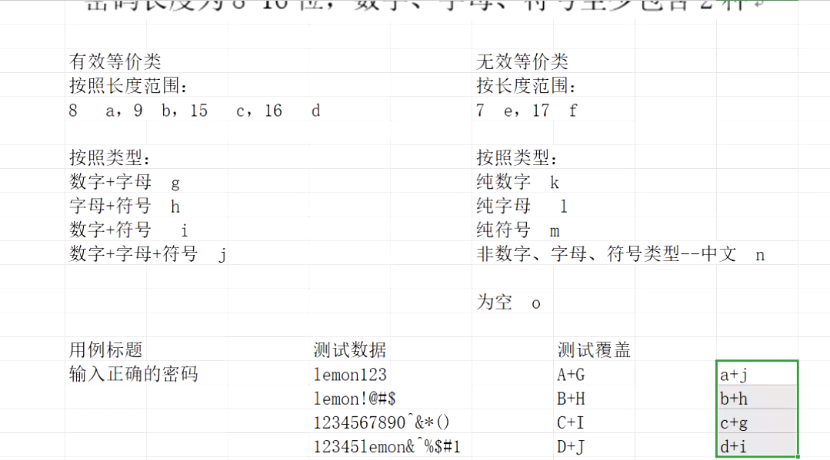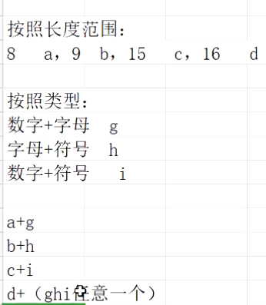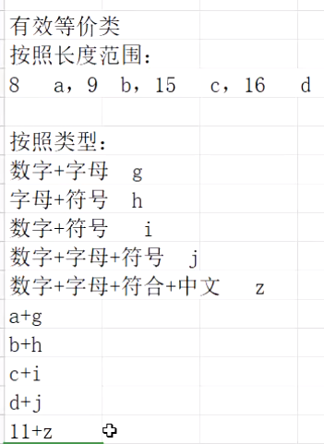

3场景法：通过场景描述的业务流程，也包括代码实现逻辑，用例设计遍历场景，验证软件功能的正确性，

如何使用场景法：画出流程图 矩形表示步骤（操作，输入，输出，）菱形表示判断 y/n 。箭头表示流向

注意：场景法的重点是测试流程，因此每一个流程用一个测试用例即可，流程测试没有问题不能说明系统功能没有问题，还需要针对单步功能进行测试，只有单个功能点和流程测试，才算是充分测试。

制图工具Processon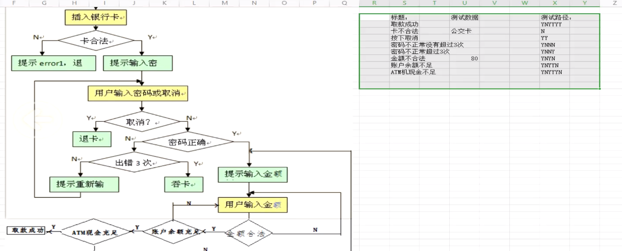

4：错误推测法：基于经验直觉推测程序中存在的错误从而针对性的设计测试用例的方法， 经验 知识 直觉

设计思路：1先根据自己的推测列出所有可能存在的问题情况

2排查哪些情况是已经被其他方法覆盖过的

3没有被覆盖的可以补充道测试用例里面去

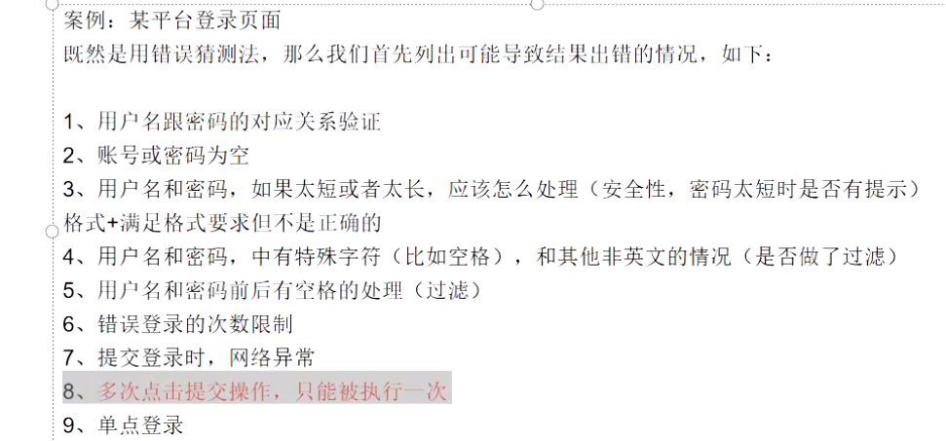

作业

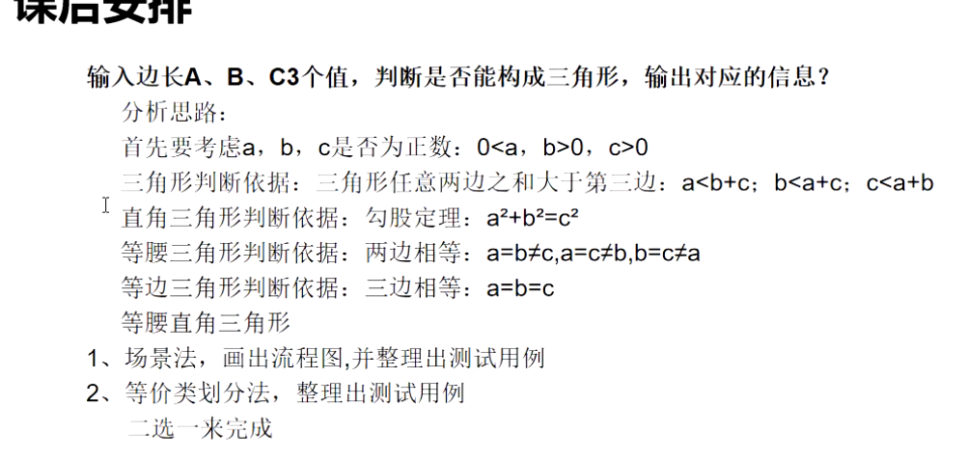

1. 